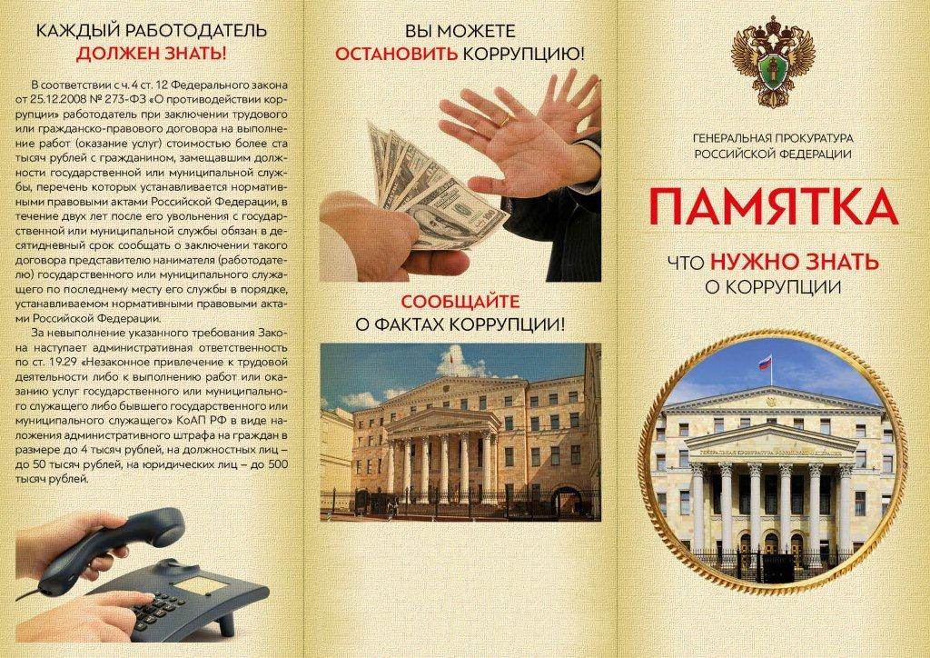

**В прокуратуру Крестецкого района по адресу: ул. Московская, д.26, п.Крестцы Новгородской области, а также по телефонам: 8(81659)5-52-41, 8(81659)5-46-34**

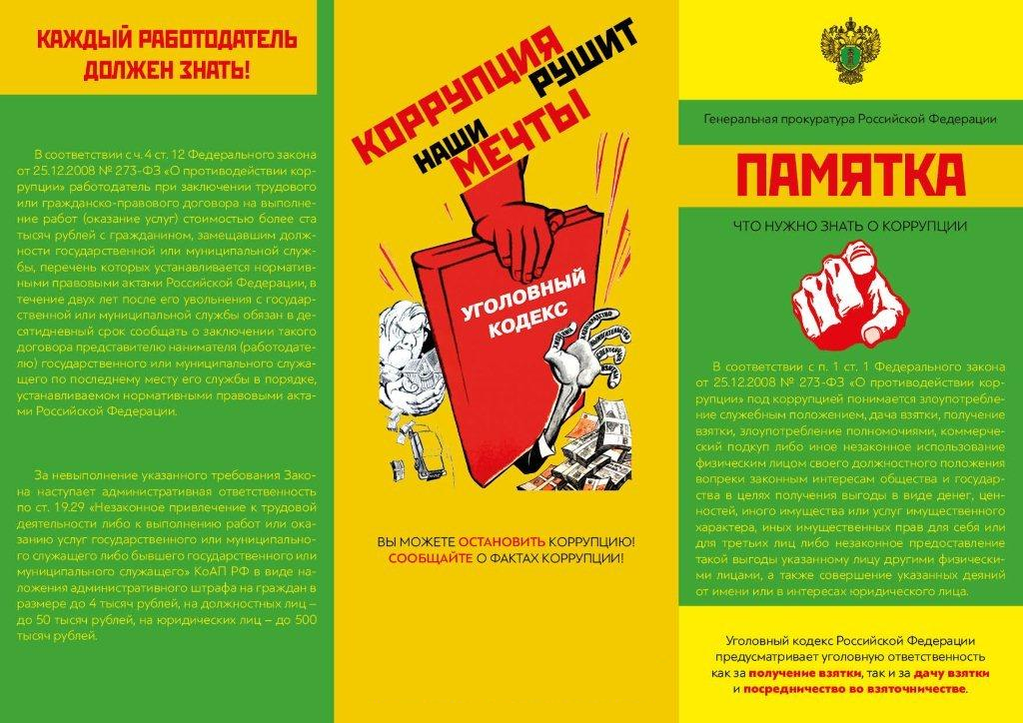

**В прокуратуру Крестецкого района по адресу: ул. Московская, д.26, п.Крестцы Новгородской области, а также по телефонам: 8(81659)5-52-41, 8(81659)5-46-34**

